 | 断 面 形 状 | 働き巾
ルーフ６６ | 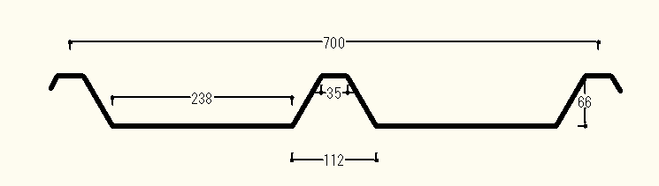 | 700mm
ルーフ８８ | 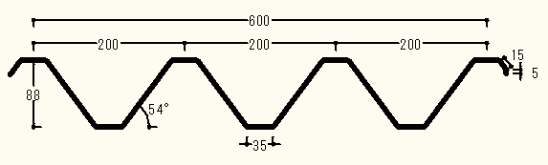 | 600mm
ルーフ１５０ | 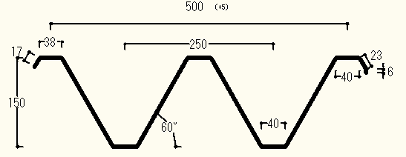 | 500mm
ルーフ１７３ | 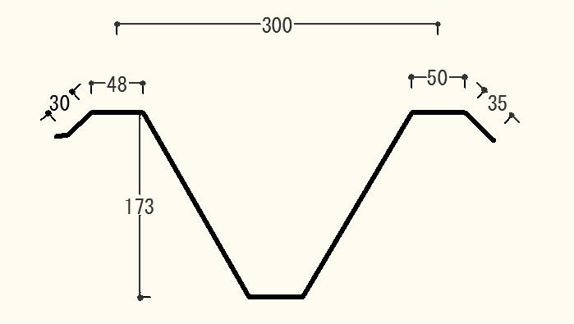 | 300mm
５００ハゼ | 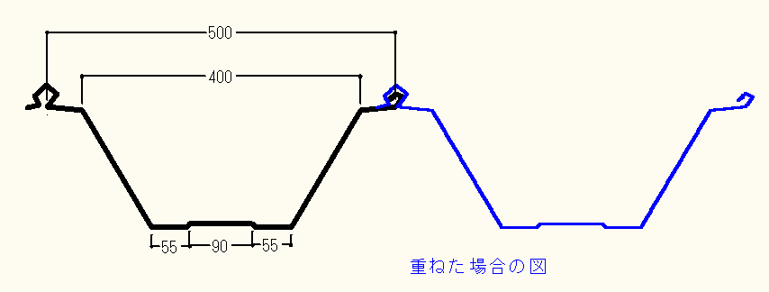 | 500mm
６００ボルトレス | 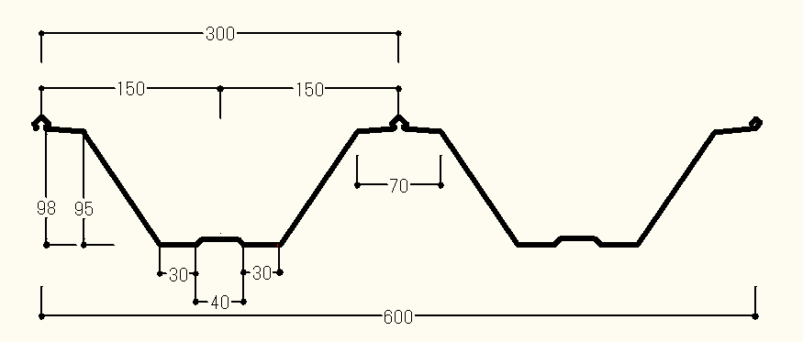 | 600mm
 | 断 面 形 状 | 働き巾
カバースレート | 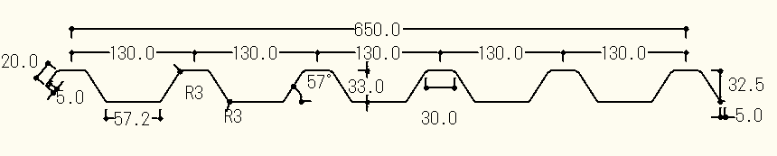 | 650mm
角 波 | 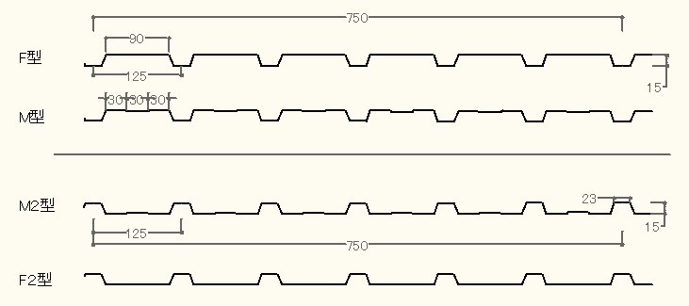 | 750mm
スレート小波 | 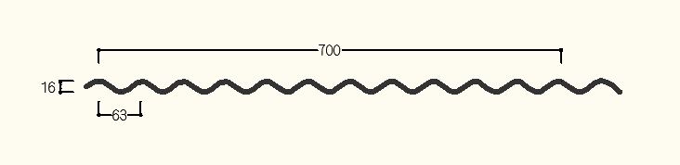 | 700mm
鉄板小波 | 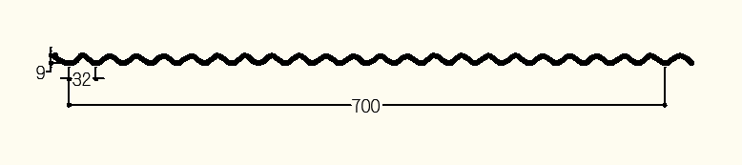 | 700mm

 | 断 面 形 状 | 働き巾
横葺シングル | 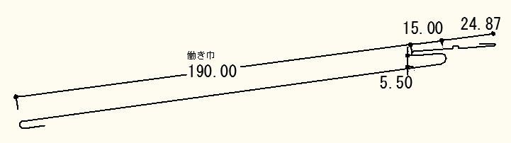 | 190mm
横葺ダブル | 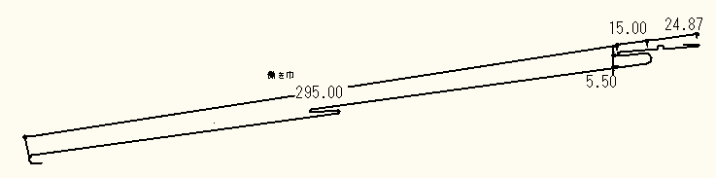 | 295mm
段葺Ⅰ型 | 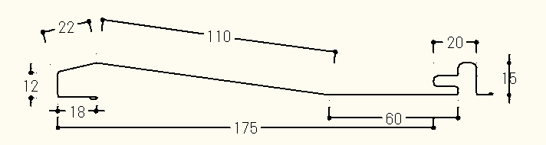 | 175mm
段葺Ⅱ型 | 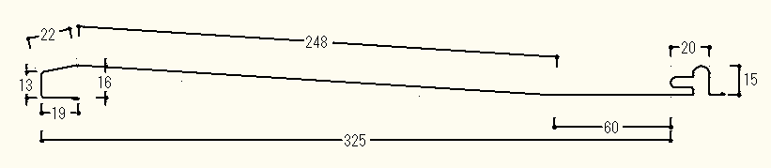 | 325mm
瓦 棒 | 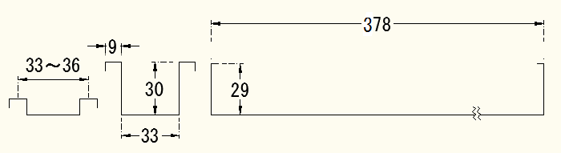 | 420mm
立平３２５ | 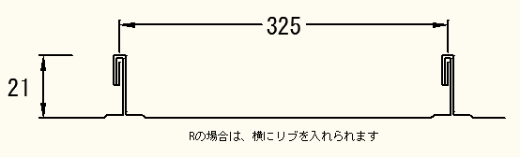 | 325mm

 | 断 面 形 状 | 働き巾
Ｋスパン | 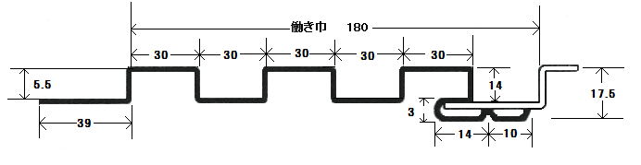 | 150mm
目地なしスパン | 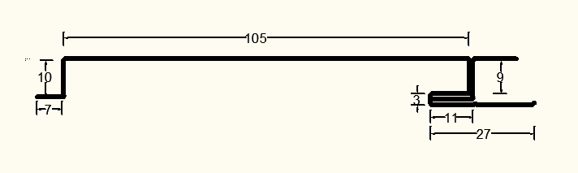 | 105mm

スパンＦ | 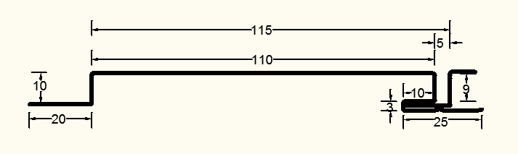 | 115mm
スパンＭ | 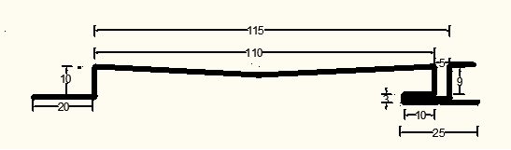 | 115mm

